Правила покупки новой игрушки
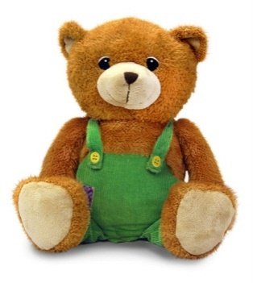
Игрушка должна быть:
- безопасной (посмотрите качество изготовления, материал, из которого она сделана);
- эстетичной на вид;
- соответствующей возрасту;
- многофункциональной (чем больше действий ребёнок может выполнить с игрушкой, тем лучше; естественно, это правило не касается погремушек для малышей).
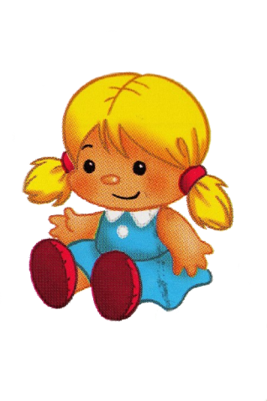
пособность родителей участвовать в жизни детей проявляется в отношении к играм. В играх отражается личность ребёнка, они - показатель педагогического уровня родителей. Часто игра – это первая фаза более серьёзной деятельности.

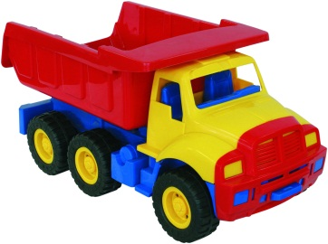
Большинство родителей способны развлекать детей, особенно малышей. Но уметь играть с детьми всерьёз умеют далеко не все. А тем временем в руках у родителей имеется лучший козырь – детская игра, то есть занятие, которое ребёнок любит больше всего на свете.
Итак, большой секрет: как одну из самых больных тем для родителей – уборку игрушек – превратить в увлекательное занятие!
Обратитесь однажды к своему ребёнку с вопросом: «Давай проверим, есть ли у тебя игрушки красного цвета (прямоугольной формы, из меха и т.д.)?» У детей постарше можно вызвать интерес: «А ты знаешь, чего у тебя больше: автомобилей или кукол?»
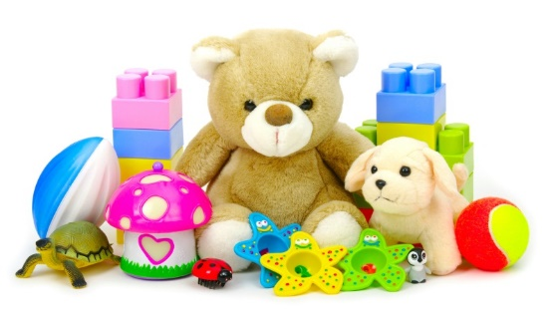

©Полякова Елена Николаевна ©Герасимова Екатерина Владимировна
ГПОАУ ЯО
Рыбинский профессионально-педагогический колледж
группы детей
дошкольного возраста

ИГРУШКА В ЖИЗНИ ДОШКОЛЬНИКА

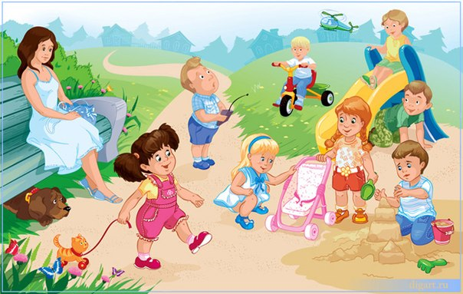

СОВЕТЫ РОДИТЕЛЯМ

Часть 1

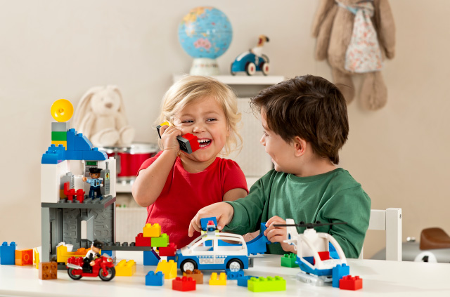
Поведение родителей с ребёнком, который играет
- Учить играть ребёнка и придавать значение игре не меньше, чем питанию, прогулкам и воспитанию детей.
- Следить за тем, как Ваш малыш играет, и знать, какие игры в каком возрасте необходимы. Для этих игр специально подбирать игрушки.
- Следить за тем, с кем Ваш малыш играет, коммуникабелен ли он. А если некоммуникабелен – воспитывать в нём это качество.
- Стараться поощрять фантазию и творчество в игре.
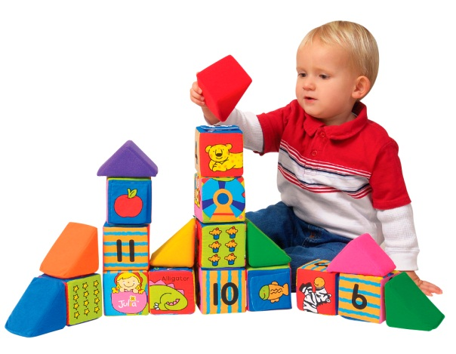
- Пытаться разгадать символику игру, какую информацию она несёт для Вас, что в данный момент довлеет над ребёнком, о чём он мечтает.
- Поняв символику игры, помочь ребёнку в решении его проблем.
- Не прерывать игру в разгаре.
- Готовя к поступлению ребёнка в школу, пытаться моделировать в сюжетах игр его учёбу в первом классе.
- Не забывайте, что родоначальником учебной деятельности является игра.
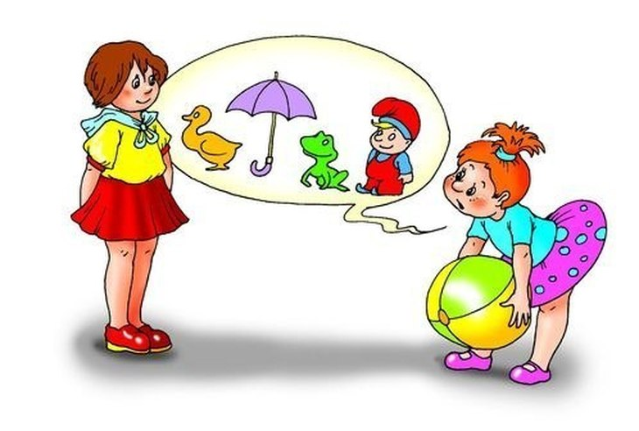
- Если игра не соответствует особенностям возраста ребёнка и он, играя, отстаёт от сверстников, необходимо проконсультироваться с детским психологом.

Как не надо вести себя с ребёнком, который играет
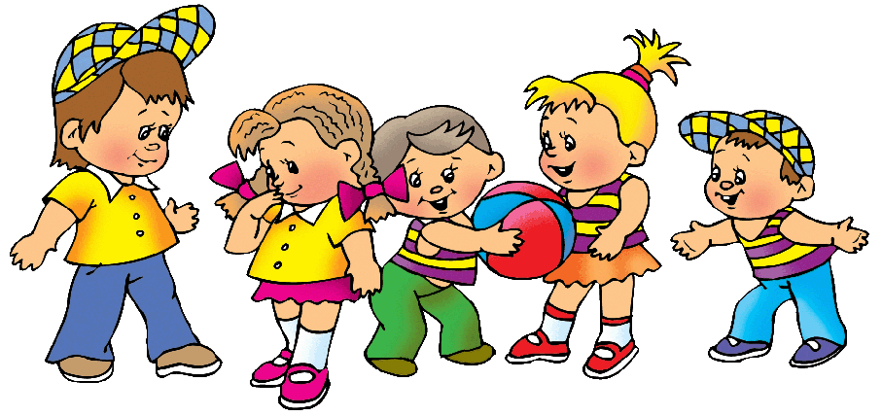
- Смотреть на игры, как на баловство, наказывая за них.
- Прерывать игры в разгаре.
- Ругать за все фантазии и выдумки в игре, особенно за воображаемых партнёров.
- Не признавать какого-либо творчества в игре.
- Не покупать ненужные игрушки.
- Не обращать внимание на то, как Ваш малыш играет и с кем играет.
- Не понимать символику игры и не пытаться её разгадать.
- Не знать о возрастных особенностях игр ребёнка.

